Проект
«Памятники Москвы»

Необычный памятник
«Дети-жертвы пороков взрослых»

ГБОУ СОШ № 2069
8в класс
2013-2014 учебный год

Руководитель проекта - Белова С.И.

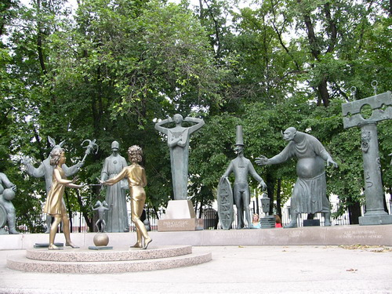

Содержание
1.Актуальность проекта.
2.Цель и задачи проекта, сроки реализации.
3.Программа действий.
4.Этапы реализации проекта.
5. Литература.

Приложения
1.Презентация.

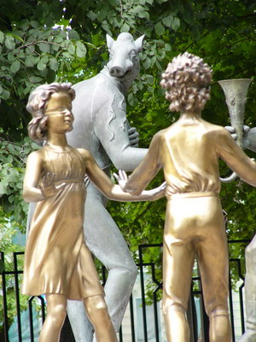

I. Актуальность и важность проекта «Памятники Москвы»
Воспитание юных граждан, любящих свою и приумножающих ее славу, невозможно без знания истории города, в котором они живут и обучаются.
Актуальность проекта заключается в том, что современные школьники недостаточно знают историю Москвы и историю архитектурных памятников.
Проект выступает в качестве методической разработки для проведения части урока по предмету «История и культура Москвы» для учащихся начального и среднего звена школы и детей дошкольного возраста подготовительных групп, для организации дискуссии на классных часах на нравственную тему.
Также стоит отметить, что данный проект предполагает возможность организации проведения экскурсии по Болотной площади.
Любое начинание, если приложить творческие возможности, фантазии и активность можно завершить успешно.
Цель: создание методической разработки в виде электронной презентации к организации дискуссии на классных часах по нравственному воспитанию
Задачи проекта:
- привлечь внимание обучающихся к истории города;
- определить степень знаний учащихся по данной теме;
- собрать материал по теме;
- разработать презентацию проекта;
- определить круг потребителей продукта;
-развивать творческий интерес к практической деятельности
- воспитания любви к городу, в котором живешь.
Инициаторами и организаторами проекта являются администрация и педагогический коллектив.
Срок реализации проекта: 2 месяца ( октябрь- ноябрь 2013 г.)

III. Программа действий
Механизмы реализации проекта
Выполнение проекта осуществляется по следующим направлениям:

№ | Направление | Виды деятельности
1. | «Знания во спасение!» | -проведение социологических исследований  -распространение информации среди обучающихся
2. | «Созидатели» | -организация и проведение практической работы
3. | «Литераторы» | Привлечение литературного материала

Этапы реализации проекта
№ п/п | Название этапа | Цель | Ответственный  срок выполнения
1. | Подготовительный | Мотивация, целеполагание проекта. | октябрь 2013 года
2. | Проектировочный | Построение ориентировочной схемы деятельности | Октябрь 2013 г
3. | Практический | Реализация проекта | 11.11.-25.11.2013г;
5. | Заключительный | Сопоставление действительных и желаемых результатов работы.  Защита проекта. | 28.11.2013 г.

План мероприятий подготовительного этапа

№ п/п | Мероприятие | Ответственный
1. | Социологический опрос обучающихся. | Руководитель проекта
2. | Классный час «Памятники Москвы». | Инициативная группа
3. | Мониторинг Интернет-ресурсов по данной теме | Инициативная группа

План мероприятий проектировочного этапа

№ п/п | Мероприятие | Ответственный
1. | Разработка коллективного проекта  -создание проектной группы;  - составление плана действий | инициативная группа
2 | Выбор памятника | инициативная группа

План мероприятий практического этапа

№ п/п | Мероприятие | Ответственный
1. | Сбор сведений об истории создания памятника | Инициативная группа
2. | Сбор сведений о «героях» памятника | Инициативная группа
3. | Сбор мнений о памятнике | Инициативная группа
4. | Посещение памятника | Классный руководитель. родители
5. | Опрос учащихся о целесообразности нахождения данного памятника в городе | Классный руководитель
6. | Поиск литературного материала по теме | Инициативная группа
7. | Создание презентации | Инициативная группа

Предполагаемые результаты, их социальная значимость.

№ п/п | Предполагаемый результат
1. | Организация социально – значимой общественной деятельности школьников.
2. | Комплексный подход к воспитанию гражданственности, патриотизма, нравственности
3. | Обобщение знаний о памятниках;
4. | Создание условий для возможной организации процесса совместного времяпровождения, способствующего духовному сближению детей и взрослых, рождению общих интересов и увлечений;
5. | Создание гуманистической развивающей среды жизнедеятельности обучающихся, представление им дополнительных возможностей для саморазвития, самоутверждения, самовыражения;

Этапы реализации проекта
1.Подготовительный
-проведен социологический опрос учащихся 8в класса
Результаты социологического опроса
1. Твой любимый памятник Москвы?
2. Назовите имя скульптора.
3. Сколько памятников в Москве?
4. Вы хотите знать историю создания памятников Москвы?
 | 8в
Назвали памятник | 80%
Назвали имя скульптора | 13%
хотят узнать больше | 82%
количество опрошенных | 24 учащихся

-проведен классный час по материалам сайта unmonument.ru «Необычные памятники Москвы»

2 этап- проектировочный
- определилась инициативная группа в составе 6 человек
Оборкина Алена
Ананченко Полина
Косульников Игорь
Стрелков Павел
Позднякова Мария
Юсупов Файзилло

- выбран памятник «Дети - жертвы пороков взрослых» Наш проект рассказывает о необычном памятнике Москвы, чей внешний вид, история делают его непохожим на другие

3 этап - практический
-История памятника 2 сентября 2001 года в Москве, на Болотной площади открылся необычный памятник "Дети - жертвы пороков взрослых", расположенный на Болотной площади Москвы. Памятник был поставлен по заказу мэра г. Москвы Юрия Михайловича Лужкова.
Автор памятника- Михаил Михайлович Шемякин.
-герои памятника Композиция задумана автором как аллегория борьбы со злом и пороками: Обращаясь к будущим зрителям, М.М. Шемякин написал: "Скульптурная композиция задумывалась и осуществлялась мною, как символ и призыв к борьбе за спасение сегодняшнего и будущих поколений. Долгие годы утверждалось и патетически восклицалось: "Дети - наше будущее!". Однако, для перечисления преступлений сегодняшнего общества перед детьми понадобились бы тома. Я, как художник, этим произведением призываю оглянуться вокруг, услышать и узреть те горести и ужасы, которые испытывают дети сегодня. И пока не поздно здравомыслящим и честным людям надо задуматься. Не будьте равнодушными, боритесь, делайте все, чтобы сберечь будущее России".
Проект установки скульптурной композиции выполнен архитекторами Вячеславом Бухаевым и Андреем Ефимовым.
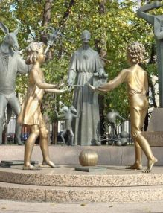
Композиция состоит из 15-ти фигур: двое играющих в жмурки детей с завязанными глазами изображены в окружении целого сонма трехметровых аллегорических монстров - жутковатых человеческих фигур с головами зверей и рыб. Как пояснил скульптор, именно так по исторически сложившейся традиции принято рисовать пороки.
Все 13 скульптур пороков подписаны на русском и английском языках и установлены в следующем порядке: "наркомания" (drug addiction), "проституция" (prostitution), "воровство" (theft), "алкоголизм" (alcoholism), "невежество" (ignorance), "лжеучёность" (irresponsible science), "равнодушие" (indifference), "пропаганда насилия" (propaganda of violence), "садизм" (sadism), "для беспамятных..." (for those without memory...), "эксплуатация детского труда" (child labor), "нищета" (poverty), "война" (war).

После покушения вандалов на скульптурную композицию, власти Москвы приняли решение обнести её забором, выставить охрану и открывать её для посетителей в определённые часы. Решётка, за которой стоит памятник, в 9 утра отпирается, и в 9 вечера запирается.
-мнения
Работа скульптора подверглась критике со стороны религиозных людей за акцентированное изображение пороков. Так, доктор педагогических наук В. В. Абраменкова, ведущий научный сотрудник Российской академии образования, обращает внимание на то, что по сути скульптуры являют собой памятник не детям, а порокам, и считает его вредным (с религиозной точки зрения) для детской психики[].
-Подобран через Интернет-ресурсы литературный материал по теме памятника
Воспитать человека
Сколько написано в мире статей
И сколько прочитано лекций умных
О том, как воспитывать нам детей,
Пытливых и добрых, смешных и шумных.
Советы несутся со всех сторон;
Пишут ученые, и писатели,
И методисты, и воспитатели,
Иные из кожи аж лезут вон.
Пишут о строгости и о такте,
Что благо, а что для учебы враг.
Твердят, что воспитывать надо так-то,
А вот по-иному нельзя никак!
Тысячи мнений простых и сложных,
Как разные курсы для корабля,
О том, что любить надо осторожно
И мудрости вдалбливать детям должно
С первых шагов, ну почти с нуля.
Все верно, беда, коли мало знаний.
И все-таки в этом ли только зло?
А что как успехов при воспитанье,
Простите крамолу мою заранее,
Добиться не так уж и тяжело?!
Нет, беды не сами собой являются,
Хотите вы этого, не хотите ли,
И дети с пороками не рождаются,
А плюсов и минусов набираются
Все чаще от мудрых своих родителей.
Все ждут, чтоб горели глаза ребят
Незамутненно, светло и ясно.
И детям с утра до темна твердят,
Что надо быть честным, что ложь ужасна.
Но много ли веры внушеньям этим?
Ведь если родители сами лгут,
На службе и дома, и там и тут,
Лгут просто, как будто бы воду пьют,
Откуда же взяться правдивым детям?!
А совесть? Всегда ли она слышна?
Ведь если мы, словно играя в прятки,
Ловчим иль порою хватаем взятки,
Да всем нашим фразам лишь грош цена!
И кто будет верить словам о том,
Что вреден табак и спиртное тоже,
Коль взрослые тонут в дыму сплошном
И кто-то нарежется так вином,
Что только у стенки стоять и может!
А что до красот языка родного,
То все хрестоматии – ерунда,
Коль чадо от взрослых
Порой понаслышится вдруг такого.
Что гаснут аж лампочки от стыда!
Как быть? Да внушать можно то и се,
А средство, по-моему, всем по росту,
Тут все очень сложно и очень просто:
Будьте хорошими. Вот и все!
(Э. Асадов)

- проведен опрос среди учащихся 8в класса
Целесообразно ли нахождение данного памятника в городе? Почему?

Результаты опроса учащихся
Да-
Нет-

Результаты опроса родителей
Да-
Нет-

Литература
1.Необычные памятники Москвы.-unmonument.ru
2. Необычные памятники Москвы- mohovoy.ru
3 Необычные памятники Москвы- blog.i.ua
4 Необычные памятники Москвы- varcent.ru
5.Необычные достопримечательности Москвы- etovidel.net
6 Добрые, мудрые стихи родителям - zanimatika.narod.ru

